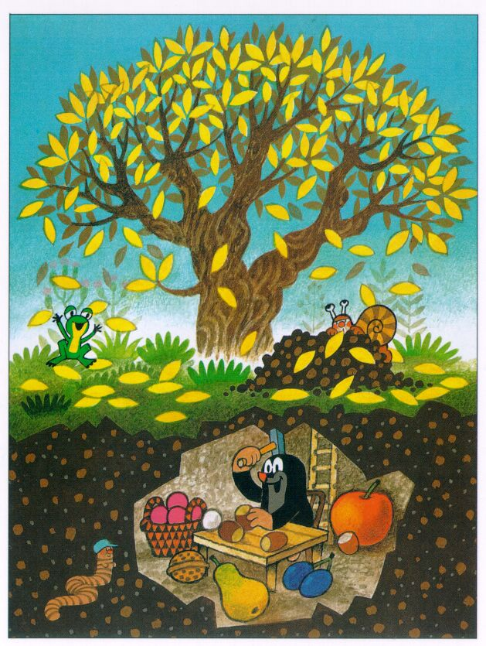
DIPLOM DIPLOM
za účast na projektu za účast na projektu

Půda očima krtka Půda očima krtka

Datum: Datum:
2.4.2007 studentky PdF 2.4.2007 studentky PdF

